Муниципальный этап научной- исследовательской

конференции обучающихся « Шаг в будущее 2023»

(секция Гуманитарные науки)

Головной убор «Сорока», как элемент Северного Русского национального костюма.

(практический проект)

Резина Яна Сергеевна

МОУ «Беломорская средняя

общеобразовательная школа №1»,

11 Б класс. [yanarez2006@gmail.com](mailto:yanarez2006@gmail.com)

тел. +79535496586

Руководитель Ульянова Наталья Владимировна,

учитель технологии МОУ «Беломорская

средняя общеобразовательная школа №1»,

[nata.zlata16.02@mail.ru](mailto:nata.zlata16.02@mail.ru); тел.+79114297917.

г. Беломорск, 2023

Оглавление

[Введение. 3](#_Toc127515832)

[Актуальность 3](#_Toc127515833)

[Историческая часть. 3](#_Toc127515834)

[Основная часть. 6](#_Toc127515835)

[Практическая часть. 7](#_Toc127515836)

Заключение……………………………………………………………………………………...10

Вывод……………………………………………………………………………………………10

[Использованные источники.](#_Toc127515838) 12

[Приложение 1.](#_Toc127515839) 13

[Приложение 2 15](#_Toc127515840)

Приложение3……………………………………………………………………………………………………………………...…..16

# Введение.

Головной убор в женском русском национальном костюме – это не аксессуар, который может быть, а может и не быть. Это очень важная и обязательная часть повседневной и праздничной одежды. Замужним женщинам полагалось прятать волосы. Считалось большим грехом и позором “засветить” хотя бы прядь волос. Говорили: “Избави меня от колдуна, девки гладковолосой да бабы простоволосой!”.

# Актуальность

Когда я делала поморский головной убор- повойник для олимпиады по технологии, я заинтересовалась, какие ещё были головные уборы Северного Русского национального костюма . Я считаю, что это очень важно для наследия моего региона, для сохранения культуры. Я обратила внимание на головной убор Сорока. Изучая интернет источники, литературу, я выбрала Каргопольскую Сороку. Мне понравилась её необычная форма.

**Цель работы-** изготовление головного убора «Сорока».

**Задачи:**

1) Изучить литературу, проанализировать и использовать полученные данные для подготовки проекта;  
2) Ознакомиться с техникой золотной вышивки;

3) Разработать эскиз головного убора Сорока;

4) Подобрать материалы и инструменты для работы;

5) Изготовить Каргопольскую Сороку.

**Объект исследования:** Северные головные уборы «Сорока».

**Предмет исследования:** Каргопольская Сорока.

**Методы исследования:** изучение литературы по теме, фотографирование, анализ, обобщение.

# Историческая часть.

Сорока – сложный головной убор замужней женщины, род кички; особым образом выкроенный и сшитый кусок ткани (часто красного сатина, атласа штофа), у которого переднюю часть (очелье) украшали вышивкой золотой нитью или делали из галуна (приложение 1, рис. 1,2). Часто встречаются сороки, у которых очелье и крылья скреплены вместе и образуют род шапочки. Подобные сороки делали из цветного плиса и украшали галуном, а по сторонам – помпонами из цветных шерстяных нитей. На основе этих элементов создавался сложный головной убор, в состав которого входило до 12 предметов общим весом до 5 кг.

С первого взгляда можно было определить, издалека ли прибыла гостья, например, на ярмарку. Ведь в каждой губернии и волости была своя “мода” на то, какой головной убор носить, как он должен выглядеть и чем его украшать. И о социальном положении хозяйки многое можно было узнать. И примерный достаток угадывался — по богатству отделки головного убора и материала из которого он был сделан.

Сорока была как праздничным (приложение 1, рис. 3), так и будничным головным убором замужних женщин ( приложение 1, рис4) всех возрастных групп. Будничные сороки шились обычно из дешёвого материала с минимальным количеством украшений и надевались, как правило, без позатыльника, а иногда и без налобника. Праздничные сороки, особенно сороки молодых женщин, были очень нарядными. Первый раз сороку полагалось надевать или в день венчания или на следующий день после брачной ночи. Обряд надевания её на молодую женщину происходил очень торжественно. Пожилые женщины заплетали молодушке две косы, укладывали их вокруг головы венком или складывали на темени, затем неторопливо надевали все части головного убора. Его надевание сопровождалось пением песен, в которых рассказывалось о том, что девушка распрощалась “со своей волей волюшкой, девичьей красой”, стала замужней женщиной.

Волосы, заплетенные в косы, оберегал головной убор, а женщина должна была оберегать свой дом и свою семью. Ведь древние поверья гласили, что именно в волосах находится жизненная сила, а в косе – мудрость и сила женщины. Значит, чем длиннее волосы, тем большая сила будет у женщины, и показывать их не стоит каждому, сила должна оставаться в своей семье.( приложение 1, рис.5)

На протяжении своей жизни женщина несколько раз меняла свою сороку. Одну она носила будучи молодухой, т.е. в первый год семейной жизни. После рождения первого ребёнка она надевала несколько иной головной убор. Затем головной убор менялся после рождения четвёртого-пятого ребёнка.

Старуха, то есть женщина уже не способная к рождению детей, надевала сороку, указывающую на её возраст. Сороки женщин разных возрастных групп отличались количеством украшений, цветом, иногда формой, манерой ношения платка.

Сорока зачастую самая дорогая часть всего гардероба. Богатую сороку-золотоломку молодухам позволяли носить по праздникам, первые два-три года после замужества.

Традиционная "сорока" состояла из трех элементов:

* это так называемая **кичка** — мягкая холщовая шапочка с твердой налобной частью, которую надевали непосредственно на волосы. Твердое возвышение изготавливали из дуба, бересты, простеганного холщевого холста или валиков, набитых соломой. По форме кичка могла быть плоской, или иметь выступы по бокам, имитирующие рога. В таком случае ее называли "рогатой кичкой". Именно кичка придавала головному убору его оригинальную форму, к примеру, на некоторых фото встречается сорока с копытообразной и котелкообразной кичкой;
* завершали композицию своего рода **чехол** (непосредственно "сорока"), который надевали поверх кички и позатылень, который закрывал затылок. Чехол шили из мягкого бархата, кумача, шелка с ситцевой или холщовой подкладкой. Позатылень представлял собой прямоугольную полосу ткани, расшитую золотыми нитями и закрепленную с помощью картона;
* **очелье** — лобная часть исконно русского женского головного убора "сорока" была украшена вышивкой, цветными стразами, нашитой тесьмой из бисера, по краям очелья пришивалась бахрома.

Сорока – один из самых древних головных уборов женщин на Руси. Самые ранние находки относятся к XII веку. Историки считают, что этот головной убор женщины носили и в городах, и в селах, особенной популярностью она пользовалась в северных (приложение 1, рис. 5) и центральных губерниях России, а на юге сорока была основным головным убором.

Территория её распространения была достаточно широка. Она была известна местами в северных и центральных губерниях Европейской России, в Забайкалье, Тобольской губернии.

Однако наибольшее распространение она получила в южнорусских губерниях, где была основным головным убором замужних женщин. В каждой местности сорока имела свои особенности.

Необычную "сороку", больше похожую на головной убор индейского вождя или хвост павлина, носили представительницы этнографической группы новосильских казаков, жившей в ряде сел бывшего Новосильского уезда Тульской губернии. Исследовавший в 1902 г.эти края Н. М. Могилянский писал: "Гораздо полнее сохранился женский костюм в некоторых селах Новосильского уезда, где, как, например, в селе Вышней Залегощи, этот женский "обряд“ сохранился в поразительной полноте и разнообразии и до сих пор пользуется всеобщим признанием. На помещенном здесь снимке изображена замужняя женщина в праздничном костюме; и в "сороке", головном уборе, состоящем, в целом, из четырнадцати отдельных частей, надеть который — длинная и сложная процедура, требующая и много времени и большой сноровки….Между прочим, небольшое количество серебра в нитках этих "золотных" головных уборов служит причиной их массовой гибели: скупщики покупают уборы сотнями и выжигают из них серебро".

Наиболее известными являются каргопольская (приложение 1, рис 6) и воронежская сороки. (приложение 1, рис 7)

С середины 16-го и до начала 19-го века Каргополь был важным торговым центром северной Руси. Поэтому традиционный народный костюм, сформировавшийся там, был очень богатым и состоял из большого количества деталей. Самой сложной вышивкой и богатством отличались женские головные уборы. По ним определялся статус в обществе и имущественное положение семьи.

Собственно сорока — это кумачовый платок сложной формы, похожий в разложенном виде на птицу (отсюда, видимо, и название), с богато украшенным очельем. На основу очелья использовались самые дорогие и узорчатые ткани (миткаль, шелк или бархат малиновый, красный, голубой, белый). Украшалось очелье жемчугом и/или золотным шитьем.

Женские славянские головные уборы возвращаются в повседневный обиход в современном виде, удобном и подходящем для жизни и в городе и за его пределами. Потому что если уловить суть, то форму (ткани, украсы) каждая девица-красавица для себя сама найдёт.

Древний традиционный женский головной убор — это не только красота и женственность. Он также носит и глубокий сакральный смысл и значительно усиливает женскую энергетику. В нем ощущаешь себя тепло, комфортно и безопасно.

Традиционный народный головной убор сорока очень органично вписывается в современный стиль одежды как городской, так и сельской женщины учитывая все возрастающий интерес к народной одежде. Сорока смотрится очень красочно, привлекательно и женственно (приложение 1, рис8)

**Основная часть.**

Каргопольскую сороку можно сразу отличить от любой другой по своеобразной форме очелья, нависающего надо лбом острым выступом . Такой выступ создается за счет заостренного донышка. (приложение 2, рис.1)

Под каргопольскую сороку надевается своеобразная шапочка с твердым «копытцем» надо лбом, называется «сдерихой». (приложение 2 , рис.2)

Каргопольская сорока состоит из 4-х деталей: очелья (1 дет.), крыльев (2 дет.) и затылочной части (1 дет.). Крылья, пришитые к очелью, закрывают виски и завязываются сзади, затылочная часть закрывает голову сверху и переходит в хвост.(приложение 2, рис.3)

Сдериха исполняет роль повойника, собирая и стягивая волосы, а копытце служит основой под нарядное очелье, расшитое бисером. (приложение 2, рис.4)

# Практическая часть.

Из книги ГОЛОВНЫЕ УБОРЫ РУССКОГО СЕВЕРА в собрании Государственного музейного объединения "Художественная культура Русского Севера", я взяла за образец

Каргопольскую Сороку - XIX век Олонецкая губерния, Каргопольский уезд. Сшита из красного кумача. Очелье из малинового штофа орнаментировано стилизованным узором в виде растения на треугольном основании, от которого в стороны отходят загнутые отростки (золотные нити и шнур, металлические блестки, канитель, стеклянные бусины; золотное шитье в прикреп). По краю очелья — галун. По краю задника нашита белая х/б тесьма с красным геометрическим узором, вытканным шелковыми нитями. Подклад из х/б пестряди красного цвета в узкую белую полосу.

В современных магазинах не найти ткань, которую изготавливали в XIX веке . Вместо ткани кумач, я взяла плотную бязь. На очелье- красный бархат. Металлизированные нити, шнур я сделала своими руками, бисер, тесьма золотого цвета.

|  |  |  |  |
| --- | --- | --- | --- |
| № | Описание операции | Графическое изображение | Инструменты и приспособления |
| 1 | Подобрать ткань, основные и вспомогательные нитки, материалы для украшения. | IMG_20230207_110552.jpg | Ткань , нитки , металлизированные нитки, бисер, тесьма золотого цвета |
| 2 | Натянуть хлопчатобумажную ткань на пяльцы. | IMG_20230130_210246.jpg | Пяльцы, вспомогательная х/б ткань, нитки. |
| 3 | Основную ткань продублировать бортовкой. | IMG_20230130_191715.jpg | Ткань, бортовка, игла, нитки, утюг. |
| 4. | Нарисовать рисунок и перенести его на кожкартон. | IMG_20230130_114842.jpg IMG_20230130_191744.jpg |  |
| 4 | Приклеить заготовки из кожкартона на ткань. Наметать ткань на подготовленную дополнительную на пяльце. | IMG_20230130_210257.jpg IMG_20230131_130537.jpg | Карандаш, ножницы, кожкартон, клей момент прозрачный. |
| 5 | Вышить рисунок золотными нитками швом в прикреп. Пришить бисер. Скрутить нитки в шнур и пришить его по краю вышивки. Снять вышивку с пялец. | IMG_20230215_195308.jpg IMG_20230216_110744.jpg | Золотные нитки, игла, бисер, мононить, ножницы. |
| 6 | Нарисовать чертёж очелья, хвоста, крыльев. | IMG_20230130_112619.jpg | Ножницы, миллиметровая бумага. |
| 7 | Выкроить из основной красной ткани и подкладочной хвост и крылья. Очелье из подкладочной ткани | 8m66satsDb0.jpg | Ткань, портновские булавки, ножницы |
| 8 | Обрабатываем срезы хвоста и крыльев. | F2vhAl_c3no.jpg | Швейная машинка, нитки, булавки портновские, ручная игла, ножницы, утюг. |
| 9 | Очелье соединяем с подкладкой. | IMG_20230216_134049.jpg | Ткань, ножницы, булавки портновские, швейная машинка |
| 10 | Соединяем очелье с крыльями | 5UWwqAexxus (2).jpg | Швейная машинка, нитки, булавки портновские, ручная игла, ножницы, утюг. |
| 11. | Соединяем очелье, крылья с хвостом Сороки. Делаем вспушку нитками в цвет ткани по шву. | IMG_20230217_130717.jpg | Швейная машинка, нитки, булавки портновские, ручная игла, ножницы. |
| 12. | Пришиваем тесьму золотого цвета в низу по очелью. | IMG_20230217_144205.jpg | Нитки, ручная игла, ножницы. |
| 13. | Окончательное ВТО изделия. | IMG_20230217_144328.jpg | Утюг, гладильная доска |

# Заключение

# Сорока- это кумачовый платок сложной формы, похожий в разложенном виде на птицу, с богато украшенном очельем. На основу очелья использовались самые дорогие и узорчатые ткани (миткаль, шёлк или бархат, чаще всего малиновый, красный, белый, голубой). Украшалось очелье золотной вышивкой и/или жемчугом.

# Вывод

Сегодня снова возвращаются традиционные головные уборы, но уже в современном виде, удобном для нашего восприятия и комфорта. Учитывая возрастающий интерес к народной одежде, сорока великолепно впишется в современный стиль.

В моём практическом проекте была рассмотрена тема Северного Русского национального костюма. В ходе подготовки проекта была изучена техника золотного шитья, а также сам головной убор Каргопольская Сорока. Мной выполнены все поставленные задачи: изучен достаточный объем специальной литературы по интересующей теме; составлена историческая справка о предмете исследования.

Цель работы достигнута, сшит головной убор Сорока. Собран и оформлен материал о головном уборе «Сорока» как элемент Северного Русского национального костюма.

# Использованные источники.

Литература:

1) Технология. 5-11 классы: проектная деятельность учащихся / авт. –сост. Л. Н. Морозова, Н. Г. Кравченко, О. В. Павлова. – 2-е изд., стереотип.- Волгоград: Учитель, 2008. – 204 с.

2) Григорьева Г. А. Головные уборы Русского Севера в собраниях музеев Архангельской области :каталог.-Северодвинск,2018.-576с.:фот., рис.

3) ГОЛОВНЫЕ УБОРЫ РУССКОГО СЕВЕРА в собрании Государственного музейного объединения "Художественная культура Русского Севера": Каталог . Автор вступительной статьи и составитель каталога Г. А. Григорьева.— Архангельск: издательство "Правда Севера", 1999. — 154 с.

Интернет источники:

1. [https://okmuseum.ru/soroka-golovnoj-ubor Историческая справка 6.02.2023](https://okmuseum.ru/soroka-golovnoj-ubor%20%20Историческая%20справка%206.02.2023) г
2. <https://mylitta.ru/uploads/posts/2022-07/soroka-9.jpg> Историческая справка 6.02.2023г.
3. <https://amp.livemaster.ru/topic/2320505-puteshestvie-k-nashim-istokam-zhenskij-golovnoj-ubor-soroka> Историческая справка 6.02.2023г.
4. <http://traditionalrussiancostume.com/costumephoto/xru.php?nametxt=11> как правильно носить головной убор Сорока 18.02.2023

# Приложение 1.

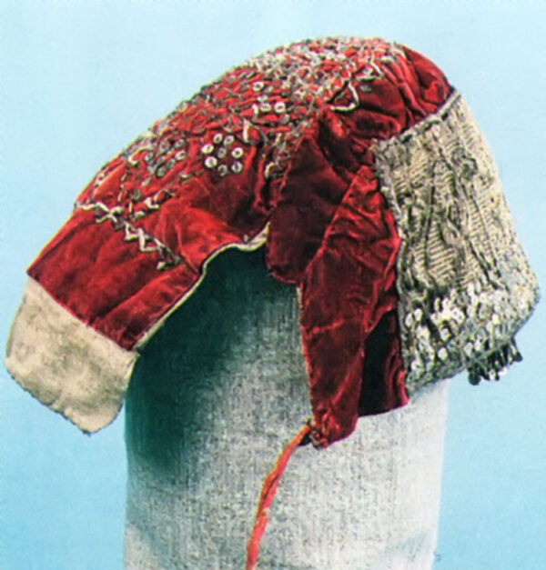 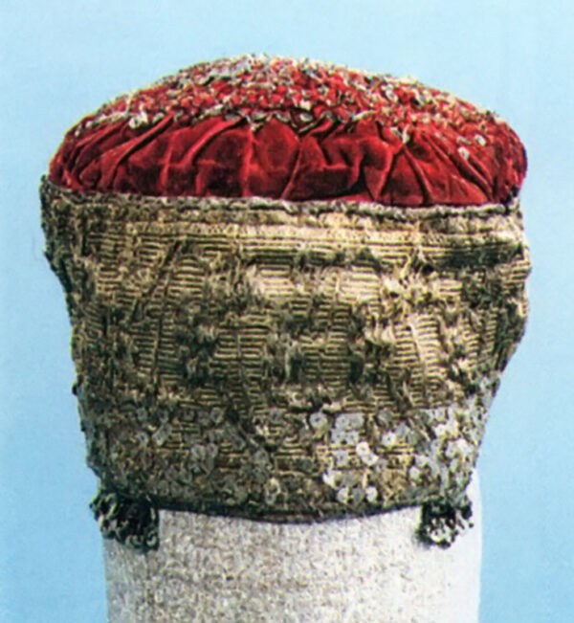

Рис 1. Рис.2

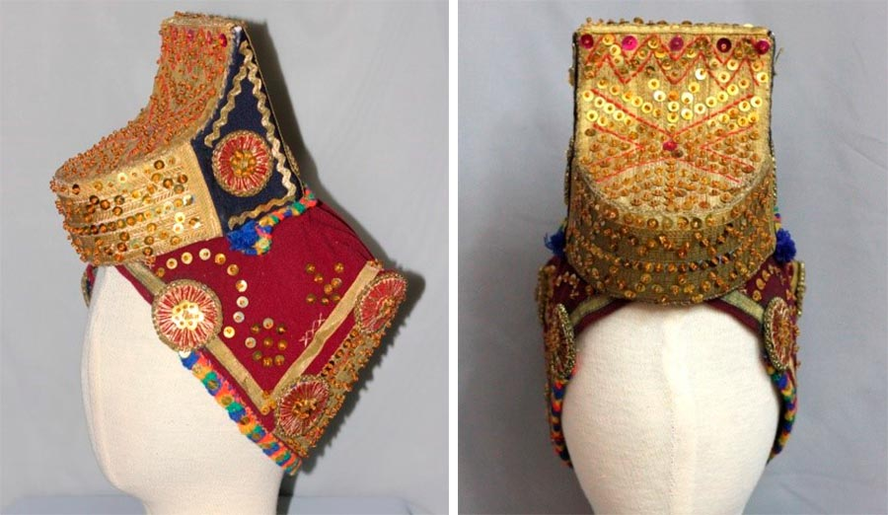 рис.3

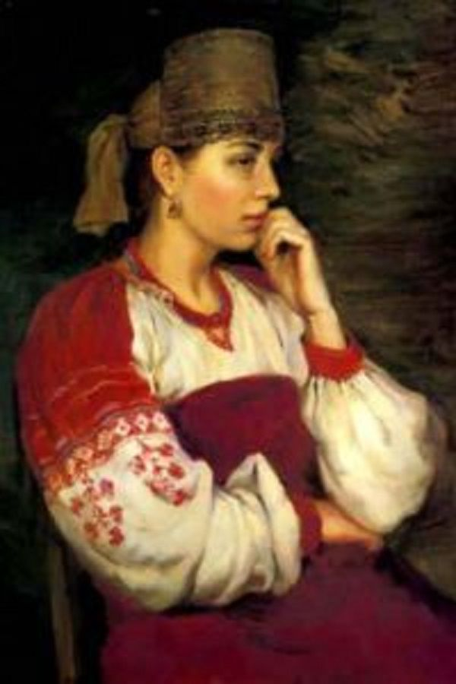 Рис. 4

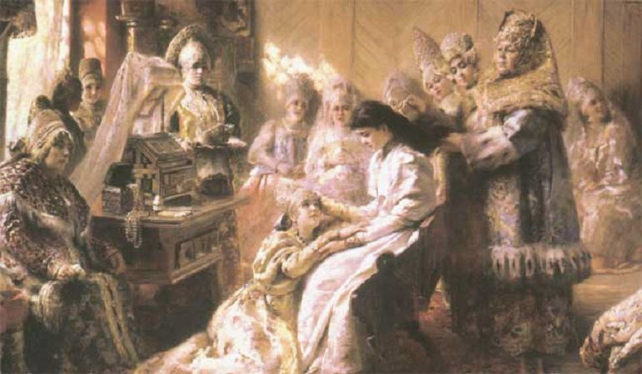 рис. 5

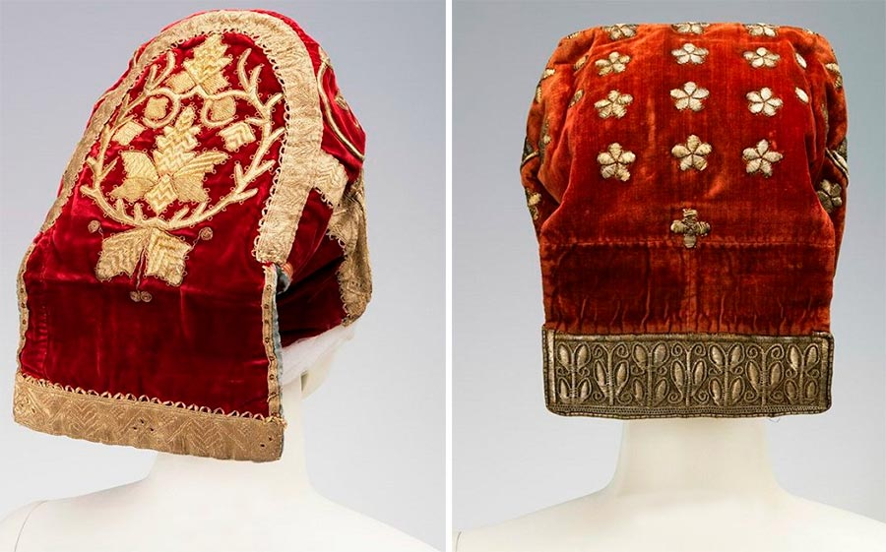

Рис. 5

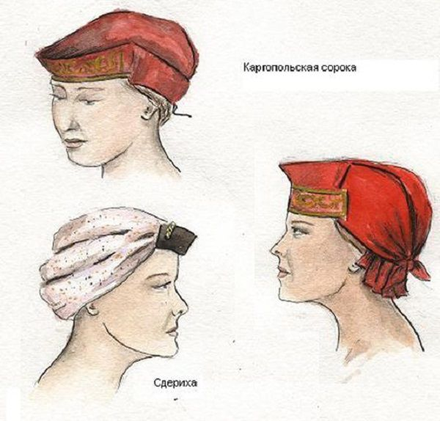 рис. 6 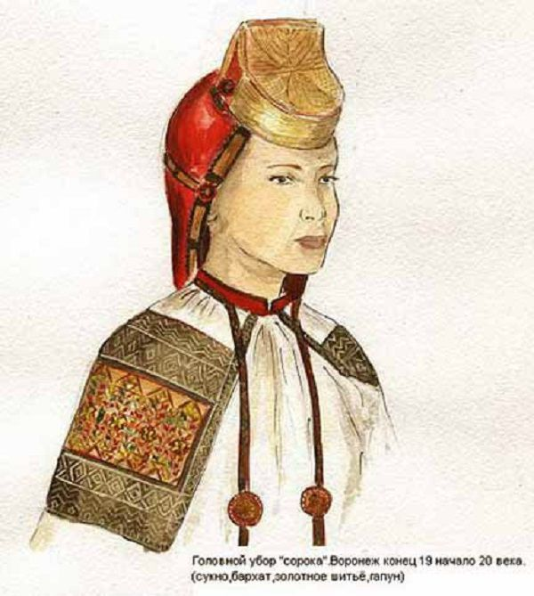рис

**Приложение 2**

[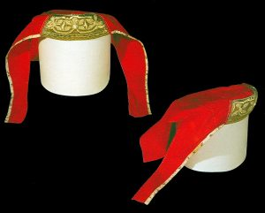](https://i1.wp.com/rusorn.ru/wp-content/uploads/2015/05/%D0%9A%D0%B0%D1%80%D0%B3%D0%BE%D0%BF%D0%BE%D0%BB%D1%8C%D1%81%D0%BA%D0%B0%D1%8F-%D1%81%D0%BE%D1%80%D0%BE%D0%BA%D0%B0-3.jpg) [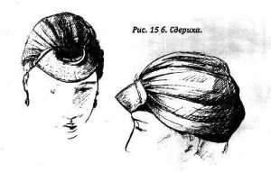](https://i2.wp.com/rusorn.ru/wp-content/uploads/2015/05/%D0%A1%D0%B4%D0%B5%D1%80%D0%B8%D1%85%D0%B0-%D0%B8-%D0%A1%D0%BE%D1%80%D0%BE%D0%BA%D0%B0.jpg)

Рис.1 рис.2

[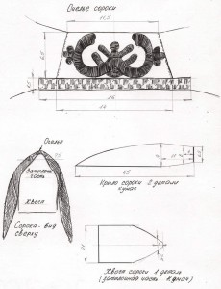](https://i0.wp.com/rusorn.ru/wp-content/uploads/2015/05/%D0%9A%D0%B0%D1%80%D0%B3%D0%BE%D0%BF%D0%BE%D0%BB%D1%8C%D1%81%D0%BA%D0%B0%D1%8F-%D1%81%D0%BE%D1%80%D0%BE%D0%BA%D0%B0-%D1%81%D0%BE%D1%81%D1%82%D0%B0%D0%B2.jpg) [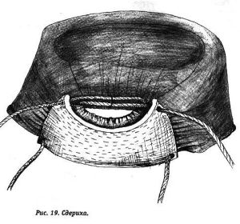](https://i2.wp.com/rusorn.ru/wp-content/uploads/2015/05/%D0%A1%D0%B4%D0%B5%D1%80%D0%B8%D1%85%D0%B0.jpg)

Рис.3 рис.4